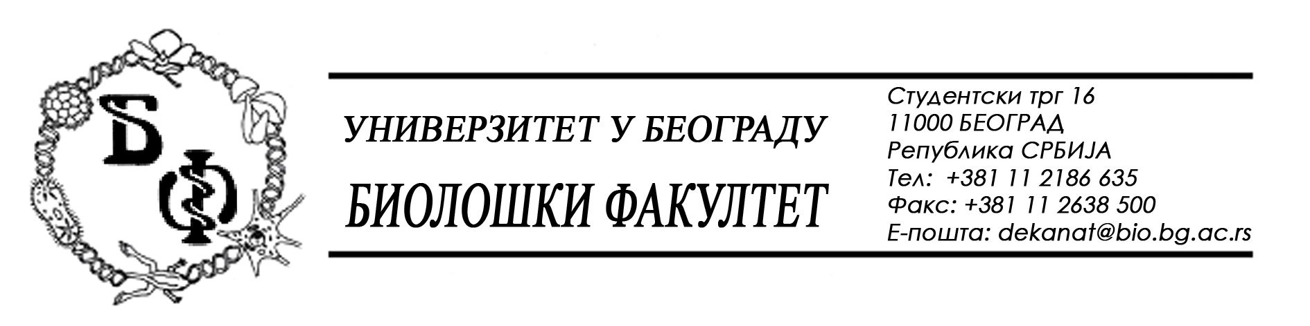

На основу члана 57. ст. 1 и члана 116. ст.1 Закона о јавним набавкама („Службени гласник РС“, бр. 124 / 12), Универзитет у Београду – Биолошки факултет објављује:

ОБАВЕШТЕЊЕ О ЗАКЉУЧЕНОМ УГОВОРУ

Назив, адреса и „Интернет“ страница наручиоца: Универзитет у Београду – Биолошки факултет, Београд, Студентски трг 16, www.bio.bg.ac.rs.
Врста наручиоца: просвета
Опис предмета набавке, назив и ознака из општег речника набавке: добра – средства за хигијену, обликована у 3 (три) партије;
партија бр. 1: Основна средства за хигијену – назив и ознака из општег речника набавке: 39800000 – производи за чишћење и полирање и 3922400 – метле, четке и други производи разних врста

и

партија бр. 3: Папирна галантерија – тоалет-папири и убруси - назив и ознака из општег речника набавке: 33760000 – тоалетна хартија, марамице, пешкири за руке и салвете

Уговорена вредност:

партија бр. 1:

- 127.661,00 динара без ПДВ-а односно 153.193,20 динара са ПДВ-ом;

партија бр. 3:

- 107.625,00 динара без ПДВ-а односно 129.150,00 динара са ПДВ-ом;

Критеријум за доделу Уговора: најнижа понуђена цена
Број примљених понуда: укупно за све партије: 10; за партију бр. 1: 7, за партију бр. 3: 8
Највиша и најнижа понуђена цена: партија бр. 1 : највиша: 215.423,00 динара без ПДВ-а; најнижа: 127.661,00 динара без ПДВ-а; партија бр. 3: највиша: 165.975,00 динара без ПДВ-а; најнижа: 107.625,00 динара без ПДВ-а;
Највиша и најнижа понуђена цена код прихватљивих понуда: партија бр. 1: највиша: 215.423,00 динара без ПДВ-а; најнижа: 127.661,00 динара без ПДВ-а; партија бр. 3: највиша: 165.975,00 динара без ПДВ-а; најнижа: 107.625,00 динара без ПДВ-а;
Датум доношења Одлуке о додели Уговора: 23.02.2015.
Датум закључења Уговора: 09.03.2015.
Основни подаци о добављачу: „Office Land“ д.о.о. из Београда (Нови Београд), Милутина Миланковића 120Е, матични број : 20497980, ПИБ: 105943880
Период важења Уговора: до 31.12.2015.

За партију бр. 2 – – Специфична средства за хигијену за потребе Центра за
хуману молекуларну генетику није закључен уговор пошто за ту партију није приспела ниједна прихватљива понуда. За ту партију je добијенo 5 (пет) понуда, али су све неприхватљиве. Највиша понуђена цена је 771.268,00 динара без ПДВ-а а најнижа 587.300,00 динара без ПДВ-а.

